GUÍA DE MATEMÁTICAS

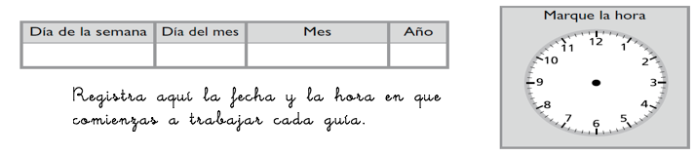
Nombre: | Curso: 3°A | Fecha: semana N°30
¿QUÉ APRENDEREMOS?
Objetivo(s):Demostrar que comprenden la multiplicación de números de tres dígitos por números de un dígito. (OA5)
Contenidos: Números y operaciones.
Objetivo de la semana: ¿Cuánto hemos aprendido?
Habilidad: Resolver problemas

¿Cómo vamos?
Para comenzar busco un momento y un espacio tranquilo para trabajar.

Instrucciones
Lee atentamente cada pregunta, selecciona la respuesta correcta y regístrala en la plantilla que se anexa al final de la guía.

1.
¿Qué representación se relaciona con la siguiente multiplicación? 7 · 5

a) | b)
c) | d)

2.
Gaspar usó 5 paquetes de semillas de girasol, en cada paquete había 7 semillas.
¿Qué expresión permite calcular el total de semillas?

a) 5+ 5+ 5+ 5 +5
b) 7 + 7 + 7 + 7 + 7
e) 7 + 7 + 7 +7 + 7 + 7 + 7
d) 7 + 7 + 7 + 7 + 7 + 7 + 7

3.
Observa la siguiente situación.
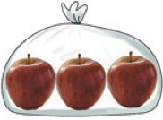

Según la situación anterior, ¿qué número le corresponde en el recuadro gris?

a) 4
b) 5
e) 12
d) 3

4.
¿Cuál es la multiplicación para 2 + 2 + 2 + 2 + 2?
a) 4 · 5
b) 5 · 4
e) 10 · 2
d) 2 · 2

5.
¿Qué situación se puede resolver mediante una multiplicación?

a) Carlos puso 4 monedas en una caja y luego colocó 3 más. ¿Cuántas monedas en total puso Carlos en la caja?

b) Cada bicicleta tiene 2 ruedas. ¿Cuántas ruedas en total hay en 5 bicicletas?

c) De un paquete de 10 papeles lustre, Raúl sacó 8, ¿cuántos papeles lustre le quedaron?

d) Hay 1 estuches con 8 lápices y 2 cajas con 7 lápices, ¿cuántos lápices hay en total?

6.
¿Qué multiplicación se está representando?
a) 6 • 7
b) 7 • 7
c) 6 • 6
d) 7 • 6

7.
Pedro compró cajas de jugo para él y sus amigos. Si compró 3 pack y en cada uno hay 4 jugos
¿Cuántos jugos compró en total?

a) 7
b) 9
c) 12
d) 13

8.
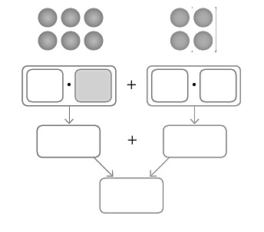
¿Qué número corresponde en el recuadro gris?

a) 2
b) 3
c) 4
d) 6

